第一章 地球和地图
第一节 地球和地球仪
5分钟训练（预习类训练，可用于课前）
1.地球的平均半径是__________________千米。
思路解析：地球的半径有从极点到地心的极半径，也有从赤道上某一点到地心的赤道半径，平均半径是一个计算结果，并不具体指某一点到地心的距离。
答案：6 371
2.地球的最大周长是__________________千米。
思路解析：地球是一个两极稍扁，赤道略鼓的不规则球体，赤道长度就是地球的最大周长。
答案：4万
3.判断下列叙述是否正确。
（1）经线指示东西方向。（ ）
（2）纬线互相平行且长度相等。（ ）
（3）中国位于北半球、东半球。（ ）
（4）率队完成环球壮举的是哥伦布。（ ）
思路解析：（1）经线连接南北两极，所以指示南北方向。（2）纬线虽然互相平行，但越向南北两极方向，其半径越小，所以长度并不相等。（3）中国位于赤道以北，经度范围在东半球，可以通过读图得出正确结论。（4）哥伦布发现了新大陆，完成环球壮举的是麦哲伦。
答案：（1）× （2）× （3）√ （4）×
4.我们利用经纬网的目的是（ ）
A.确定地球表面任何一个地方的位置
B.更好地认识地球的形状
C.了解半球是怎样划分的
D.认识经纬线长短的变化
思路解析：经纬网是经线和纬线交织而成的，任何一个点的位置都对应着唯一的一条经线和纬线（极点除外），所以可用来确定地球表面任何一点的位置。经纬网是在人们已经真正认识地球形状以后规定的。而半球的划分和经纬线长短的变化都是经纬网设置后的一些规定或人们的习惯用法，不是设置经纬网的目的所在。
答案：A
10分钟训练(强化类训练，可用于课中)
1.下列关于经度的叙述，正确的是（ ）
A.经度最大值为90° B.经度最大值为180°
C.经度自南向北逐渐减小 D.经度自西向东逐渐减小
思路解析：经度从0°经线向东、向西各180°，所以最大值为180°，而纬度从赤道向南、向北最高到90°。经度的数值变化是东西变化，东经越向东度数越大，西经越向西度数越大。
答案：B
2.纬度的变化规律是（ ）
A.从南向北逐渐增大 B.从东向西逐渐增大
C.从赤道向两极逐渐增大 D.从两极向赤道逐渐增大
思路解析：纬度的变化规律是自赤道向两极递增到90°。从南向北递增仅限于北半球，而且纬度也不随东西方向发生变化。
答案：C
3.下列符合“东半球、中纬度、北半球”三个条件的是（ ）
A.20°W、0° B.45°W、0°
C.165°E、45°N D.19°W、45°N
思路解析：要正确完成此题需了解东西半球、南北半球和中低高纬度的划分。东半球的范围可以这样判定：西经小于20°，东经小于160°就属于东半球，否则便位于西半球。纬度超过60°为高纬度，低于30°为低纬度，30°—60°为中纬度。只要是北纬便在赤道以北，为北半球，用N表示；南纬便在赤道以南，为南半球，用S表示。
答案：B
4.读图1-1“东西半球图”，完成下列问题。
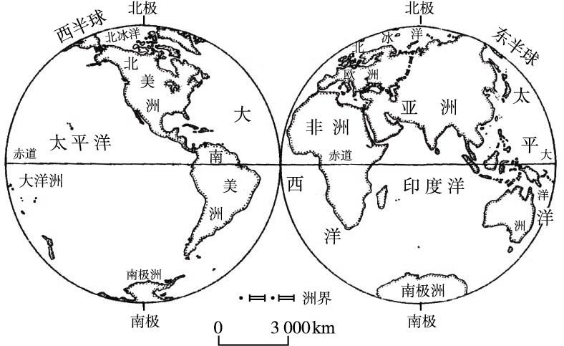
图1-1
（1）被赤道穿过的大洋有_____________、_____________、_____________。
（2）大部分位于西半球的是_____________洲和_____________洲。中国位_____________于半球和_____________半球。
思路解析：正确认读赤道，顺着赤道观察可以明确其穿过的大洋。不仅要能认读东西半球分布的大洲，还要能够根据大洲分布正确认知东西半球。中国位于亚洲，并且国土全部在赤道以北，所以位于东半球、北半球。
答案：（1）太平洋 印度洋 大西洋
（2）北美 南美 东 北
5.连线题。
经线 连接南北两极的半圆
纬线 地轴北段与地球表面的交点
地轴 地球自转轴
南极 与地轴垂直并且环绕地球一周的圆圈
北极 地轴南段与地球表面的交点
思路解析：五个概念都是地球和地球仪知识中的重要概念，对其特点的正确理解和识记有助于正确使用经纬网，对后续知识的学习也非常重要。可参照地球仪进行仔细观察总结。
答案：
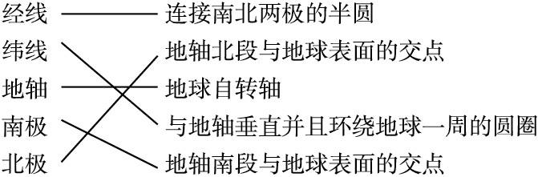
快乐时光
两支军队正在激战，一名士兵突然转头就跑，长官大声质问为什么撤退？士兵回答：“报告长官，地球是圆的，我从地球的另外一面绕到敌人后面去偷袭！”
30分钟训练(巩固类训练，可用于课后)
1.下列有关经线的叙述，正确的是（ ）
A.所有经线长度都相等 B.所有经线都是一个圆圈
C.经线指示东西方向 D.地球仪上可画360条经线
思路解析：经线是地球仪表面连接南北两极的线，指示南北方向。所有经线长度都相等，都是半圆形，根据人类的需要，可以画任意多条经线。
答案：A
2.北纬45°习惯上的表示方法是（ ）
A.45°E B.45°W C.45°N D.45°S
思路解析：用字母表示的东西南北方分别为E、W、S、N。
答案：C
3.关于地球半球的叙述，正确的是（ ）
A.20°N未必位于北半球
B.150°E经线未必位于东半球
C.任何一个纬线圈都可以把地球平分为两个相等的半球
D.任何一个经线圈都可以把地球平分为两个相等的半球
思路解析：南北半球的分界线是赤道，在赤道以北，就位于北半球。东经小于160°E，西经小于20°W便位于东半球，否则便是西半球。纬线圈中只有赤道能将地球分成两个相等的半球，而经线圈是由相对的两条经线构成的，可以将地球分成两个相等的半球。
答案：D
4.读图1-2，完成下列问题。
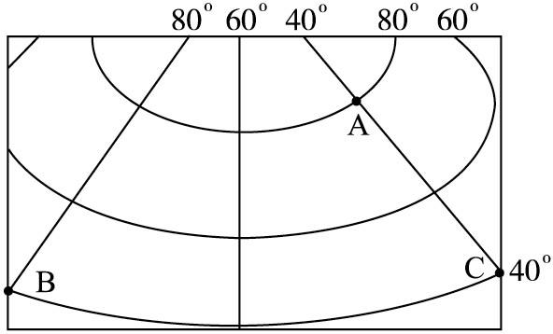
图1-2
（1）A点位于_____________（东或西）半球；B点位于_____________半球（南或北）。
（2）A点位于B点的_____________方向。
（3）A点的经纬度位置是：纬度_____________、经度_____________。
（4）若甲、乙两人分别从B、C两地出发，匀速向南运动，那么两人在_____________附近距离最远，在_____________相会。
思路解析：本图为局部地区经纬网，纬度越向北越高，说明是北纬，所以各点均位于北半球。而经度越向西度数越大，证明是西经，而且都超过了20°W，证明各点均位于西半球。经线是连接南北两极的半圆，相邻的经线在赤道处距离最远，在南北两极则交汇，距离最近。
答案：（1）西 北
（2）东北
（3）80° N40°W
（4）赤道 南极
5.读图1-3，完成下列问题。
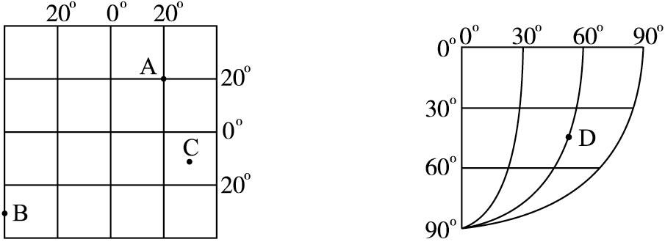
图1-3
（1）写出下列各点的经纬度：A_____________，B_____________，C_____________，D_____________。
（2）四点中位于东半球、南半球的有_____________。
思路解析：局部经纬网关键是抓住经度、纬度度数的变化规律，判断出是东经还是西经，南纬还是北纬，然后根据东西半球和南北半球的划分界线确定其所在的半球。如D点所在的经纬网，越向南纬度越高，说明是南纬45°，经度越向东越大，说明是东经60°。
答案：（1）20°N、20°E30°S、40°W10°S、30°E
45°S、60°E
（2）C、D
6.某点以西是西半球，以东是东半球，以南是南半球，以北是北半球，则该点是（ ）
A.经度0°，纬度0° B.经度180°，纬度0°
C.东经160°，纬度0° D.西经20°，纬度0°
思路解析：该地西侧是西半球，东侧是东半球，说明该地在东西半球的分界线上。又因为其西侧为西半球，说明其在东半球的最西边的界线上，可以确定为20°W。从题意可知该点还位于南北半球的分界线赤道上，所以该点可以确定为西经20°、纬度0°。
答案：D
7.与地球上55°N、100°E点通过地心对称的点的经纬度位置是_____________。
思路解析：在地球仪上通过地心中心对称的点的经纬度关系是：经度之和为180°，方向相反；而纬度则是度数相同，方向相反。
答案：55°S、80°W
8.读图1-4，完成下列问题。
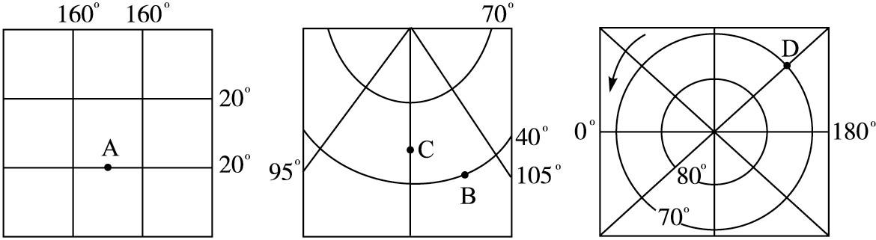
图1-4
（1）写出A、B、C、D各点的经纬度位置。
A_____________，B_____________，C_____________，D_____________。
（2）写出B、C、D点所在的半球（东西半球与南北半球）。
B_____________，C_____________，D_____________。
思路解析：对于局部地区经纬网，在没有注明经纬线方向的情况下，只能依据经纬度的变化规律及重要的经纬线来判断。比如A点处在两条160°经线之间，可能是0°，也可能是180°，根据就近原则，判断为经度180°，其纬度则是两条相同度数的纬线南面，为南纬。B、C两点所在图中，经度向东增大，判断为东经，纬度向北增大，判断为北纬，再根据三条经线的位置关系和度数粗估其经度数值。D点所在图中，地球自转为逆时针方向，判断为北极地区俯视图，D点在0°经线以东。
答案：（1）20°S、180° 40°N、103°E 55°N、100°E
70°N、135°W
（2）东半球、北半球 东半球、北半球西半球、北半球

